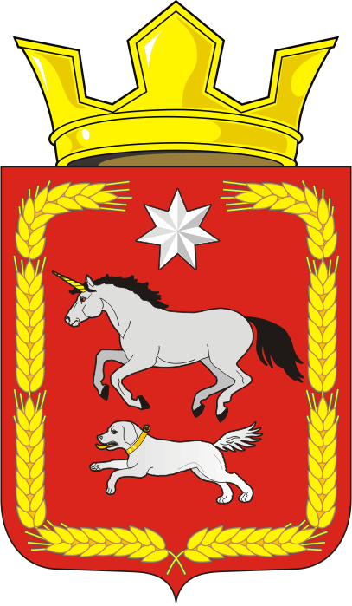

администрация Каировского сельсовета
Саракташского района Оренбургской области

П Р О Т О К О Л
проведения публичных слушаний по проекту изменений в Устав муниципального образования Каировский сельсовет Саракташского района Оренбургской области

с. Каировка 06 мая 2020 г.

Дата проведения « 06 » мая 2020 г.

Место проведения: Оренбургская область, Саракташский район, село Каировка, здание администрации Каировского сельсовета по адресу:
с. Каировка, ул. Центральная, д. 28.

Время начала проведения: 18 ч. 05 мин.

Завершено: 19 ч. 00 мин.
Количество присутствующих: 12 человек

Председательствующий: Кажаев О.М. – глава муниципального образования Каировский сельсовет

Секретарь собрания: Бочкарева Т.А. – специалист 1 категории администрации

ПОВЕСТКА ДНЯ:

1.Обсуждение проекта изменений в Устав муниципального образования Каировский сельсовет Саракташского района Оренбургской области.
Вступительное слово председательствующего:

Глава сельсовета Кажаев О.М. проинформировал, что в соответствии с законодательством, Положением о публичных слушаниях проект изменений в Устав муниципального образования выносится на публичные слушания, рассказал о существе обсуждаемого вопроса, его значимости и порядке проведения слушаний.

Проект изменений в Устав муниципального образования Каировский сельсовет Саракташского района Оренбургской области и Порядок участия граждан в обсуждении проекта изменений в Устав муниципального образования Каировский сельсовет Саракташского района Оренбургской области и учета предложений по данному проекту были обнародованы на стенде администрации сельсовета, на информационном стенде в помещении МБОУ «Каировская средняя общеобразовательная школа», на информационном стенде в помещении МБОУ «Екатериновская средняя общеобразовательная школа», а также размещены на официальном сайте администрации сельсовета.
Сформирована рабочая группа для подготовки и проведения публичных слушаний в количестве 3 человек в следующем составе: Кажаев О.М., глава муниципального образования Каировский сельсовет, Бочкарева Т.А., специалист 1 категории администрации Каировского сельсовета, Дешина И.Н., депутат по избирательному округу №2 Каировского сельсовета.
За период с момента назначения публичных слушаний до дня проведения публичных слушаний каких-либо предложений и замечаний, касающихся проекта изменений в Устав муниципального образования Каировский сельсовет, в администрацию Каировского сельского совета не поступало.

СЛУШАЛИ:

Кажаева Олега Михайловича, который сказал о том, в соответствии с Федеральным законом от 16.12.2019 № 432-ФЗ «О внесении изменений в отдельные законодательные акты Российской Федерации в целях совершенствования законодательства Российской Федерации о противодействии коррупции», в связи с внесением изменений в Федеральный закон от 06.10.2003 № 131-ФЗ «Об общих принципах организации местного самоуправления в Российской Федерации» и в Федеральный закон от 02.03.2007 № 25-ФЗ «О муниципальной службе в Российской Федерации», руководствуясь Уставом муниципального образования Каировский сельсовет Саракташского района Оренбургской области, необходимо внести изменений в Устав муниципального образования Каировский сельсовет Саракташского района Оренбургской области.

ВЫСТУПИЛИ:
Дешина Ирина Николаевна – депутат Совета депутатов по избирательному округу №2, которая предложила на основании информации главы муниципального образования:

- Одобрить в целом проект изменений в Устава муниципального образования Каировский сельсовет Саракташского района Оренбургской области».
- Рекомендовать Совету депутатов муниципального образования Каировский сельсовет Саракташского района Оренбургской области принять Решение Совета депутатов «О внесении изменений в Устав муниципального образования Каировского сельсовет Саракташского района Оренбургской области», утвердить на очередном заседании Совета депутатов протокол и рекомендации публичных слушаний.

Аброськин Владимир Афанасьевич – староста с. Назаровка, который внес предложение одобрить проект изменений в Устав муниципального образования Каировский сельсовет.

Попов Александр Владимирович – житель с. Каировка, который внес предложение одобрить в целом проект изменений в Устав муниципального образования Каировский сельсовет.

ГОЛОСОВАЛИ: За- 12
Против - нет
Воздержались – нет.

РЕШИЛИ: Рекомендовать Совету депутатов муниципального образования Каировский сельсовет Саракташского района Оренбургской области принять Решение Совета депутатов «О внесении изменений в Устав муниципального образования Каировского сельсовет Саракташского района Оренбургской области», утвердить на очередном заседании Совета депутатов протокол и рекомендации публичных слушаний.

Председательствующий О.М. Кажаев

Секретарь Т.А. Бочкарева
М.П.

